MEINE WÖCHENTLICHE CHECKLISTE

Stufe 1: ALLE MEINE INPUTS ZURÜCK AUF NULL BRINGEN

- Ideen, Quatschis, Sorgen und alles andere aus meinem Kopf notieren
- E-Mail Postfach auf 0 bringen
- Sprachnachrichten? Slack? Teams? WhatsApp? Linkedln? Gibt es hier irgendetwas zum Nachverfolgen?
- Notizen, Aktionspunkte aus Meetings und Gesprächen festhalten
- Quittungen, Businesscards, etc. aus Geldbeutel erfassen

Stufe 2: MEIN ZWEITES GEHIRN AUF DEN AKTUELLEN STAND BRINGEN

- Zweites Gehirn durchsehen: Sind alle Listen auf dem aktuellen Stand?
- „Warten Auf“ Liste updaten – was ist erledigt, fällig oder braucht eine Erinnerung?
- @Warten auf and @Aktion e-mail Ordner reviewen und updaten
- Kalender: 1 Woche zurück-, 2 Wochen vorausschauen – sind Nachbereitungen zu erledigen oder neue Aktionen festzuhalten?

Stufe 3: VORAUSDENKEN

- Was sind meine wichtigsten Prioritäten, Tätigkeitsbereiche und Abgabetermine für die nächste Woche?
- Projektliste– Status, Fortschritt, Zeitplan durchgehen, nächste physische Handlungsschritte der Hauptaufgabenliste hinzufügen
- Fokus auf wirkungsvolle Arbeit – was kann ich löschen, delegieren oder neu verhandeln?
- Wann wird meine Energie und mein Fokus am besten sein nächste Woche – was mache ich wann?

Stufe 4: MICH BEREIT MACHEN

- Welche Unterlagen brauche ich für nächste Woche?
- Welche Dateien benötige ich für anstehende Meetings?
- Welche Unterlagen muss ich ausdrucken/runterladen oder kann ich bereits (digital/physisch) einpacken oder auf meinem Schreibtisch bereitlegen?
- Muss ich Termine bestätigen/andere Menschen (Kunden, Chef, Kollegen, Assistenz) über anstehende Termine informieren?

Stufe 5: Fragen

- Selbstcheck: Wie ist meine Motivation, Moral, mein Momentum bei meinen Prioritäten?
- Widerstand: Gibt es etwas gegen das ich mich sträube? Wie kann ich das überwinden?
- Gesundheit und Wohlbefinden: Wie steht’s mit meinem Schlaf, Bewegung, Ernährung? Was kann ich tun, um hier auf Spur zu bleiben?
- Schaffe ich Raum für mich selbst und die Menschen und Dinge, die ich liebe außerhalb der Arbeit? Falls nicht, mache jetzt Pläne!
Jetzt habt ihr also eure erste wöchentliche Checkliste. Herzlichen Glückwunsch nach all der Denkerei und Planerei! Genießt diesen Moment zen-artiger Ruhe, Klarheit und der Sicherheit, dass ihr gerade an den wichtigsten Dingen arbeitet.

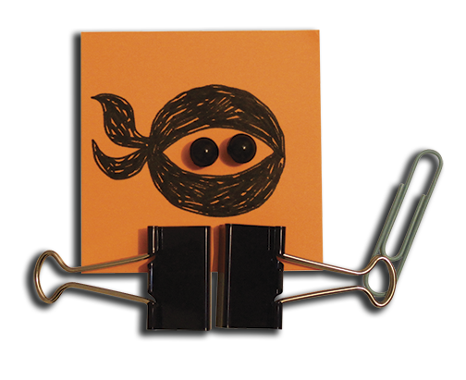
GO Ninja!

